**O’ZBEKISTON RESPUBLIKASI AXBOROT TEXNOLOGIYALARI VA KOMMUNIKATSIYALARINI RIVOJLANTIRISH VAZIRLIGI**

**MUHAMMAD AL-XORAZMIY NOMIDAGI TOSHKENT AXBOROT TEXNOLOGIYALARI UNIVERSITETI QARSHI FILIALI**



**“ KI ” FAKULTETI**

**4 – BOSQICH KI 11-19 GURUH TALABASINING**

**Kompyuter tarmoqlarini administratorlash**

**FANIDAN TAYYORLAGAN**

**1-labaratoriya ishi**

**Bajardi:                                                                               Suxrob Yoqubov**

**Qabul qildi:                                                                        O‘lmas Abduxalilov**

**QARSHI – 2022**

**1-labaratoriya ishi**

**Virtualbox dasturini o’rnatish va sozlash.**

**VirtualBox** (Virtual Qutti)- bu operatsion sistemalarni ishlatishimiz uchun ko'mak beradigan virtual muhit hisoblanadi. Windows, Linux, MacOs va h.k dasturlarni ishlatib ko'rish mumkin bo'lgan muhitni sizga beradigan dastur. **VirtualBox** Oracle Corparation ning mahsuloti hisoblanadi. Shu jumaladan [**Java**](http://mastersherkulov.uz/blog/category/dasturlash/java-dasturlash-tili/)ham.

Demak siz bilan **VirtualBox** ni o'rnatishni boshlaymiz. **VirtualBox**ni yuklab olish uchun <https://www.virtualbox.org/wiki/Downloads> orqali kirib yuklab olishingiz mumkin. Endi o'rnatishni qadam va qadam bilan o'rgatishga harakat qilaman.

<https://www.virtualbox.org/wiki/Downloads> orqali **VirtualBox** ni yuklab oling.

**VirtualBox** yuklab olganidan so'ng dasturni ishlatish uchun sichqoncha bilan ikki marta bosing va sizda o'rnatish jarayoni boshlanadi.

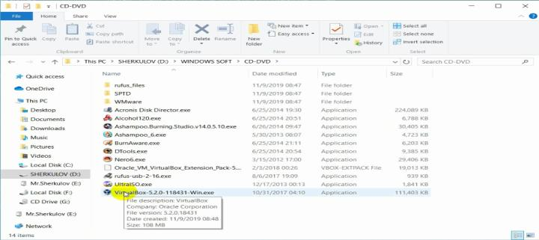

O'rnatish jarayoni boshlanganidan so'ng quyidagi oyna hosil bo'ladi. Joriy oynadagi **NEXT** tugmasini bosing.

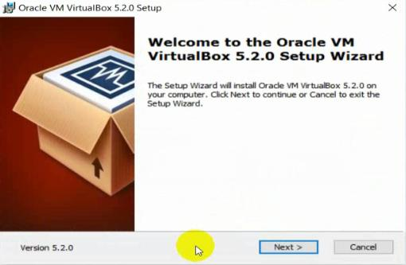

Joriy oynada sizda o'rnatilayotgan packetlar va **VirtualBox** ni qayerda o'rnatilishi va xotiradan qancha joy olishi haqida sizga ma'lumot berayabdi. Siz shu joyning o'zida boshqa **C**:/ emas balki, **D:/** sizda bor bo'lgan diskga o'rnatishingiz mumkin. **next** tugmasini bosing.

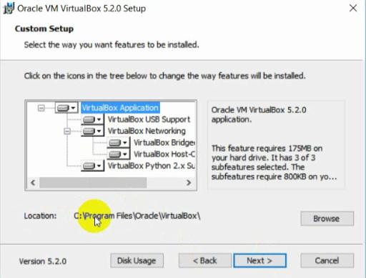

Joriy oynada siz o'rnatilayotgan **VirtualBox** dasturini **shorcut**

 (Ярлик) qilish joylarini tanlashingiz mumkin. Tanlaganingizdan so'ng

**next** buyrug'ini bosing.

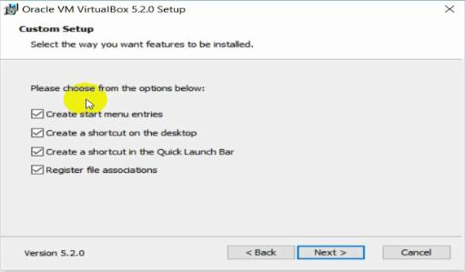

Boshlang'ich 5 qadamni bosib o'tganizdan so'ng **install** tugmasini boshingiz kerak bo'ladi.

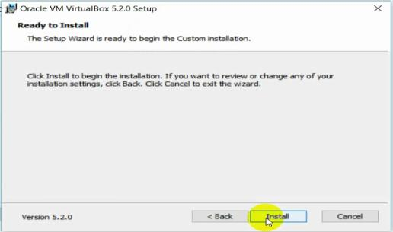

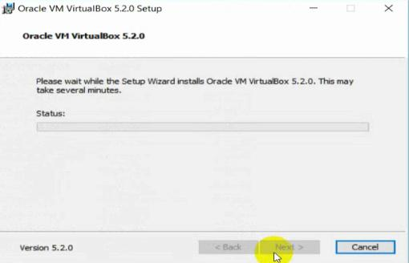

. kerakli driverni o'rnatishni so'raydi. Kerakli driverni o'rnatishingiz esdan chiqmasin! ushbu chiqgan USB agar o'rnatmasam USB boyicha muammolar kelib chiqishi mumkin. Shu uchun o'rnatish jarayonida **install** tugmasini bosish esdan chiqmasin.

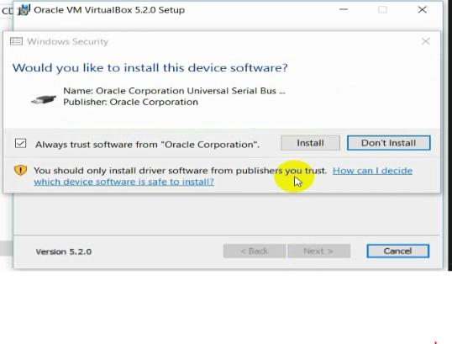

VirtualBox o'rnatish jarayoni yakunlandi.

